Zadanie 1

Podstawą ostrosłupa jest romb. Wysokość rombu h = 9 cm, a kąt ostry rombu α = 60°. Oblicz objętość ostrosłupa, jeżeli jego wysokość jest dwa razy dłuższa od boku rombu.

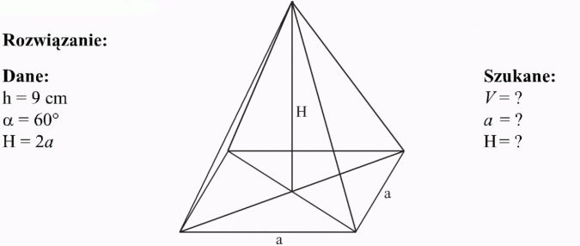

Podstawą ostrosłupa jest romb:
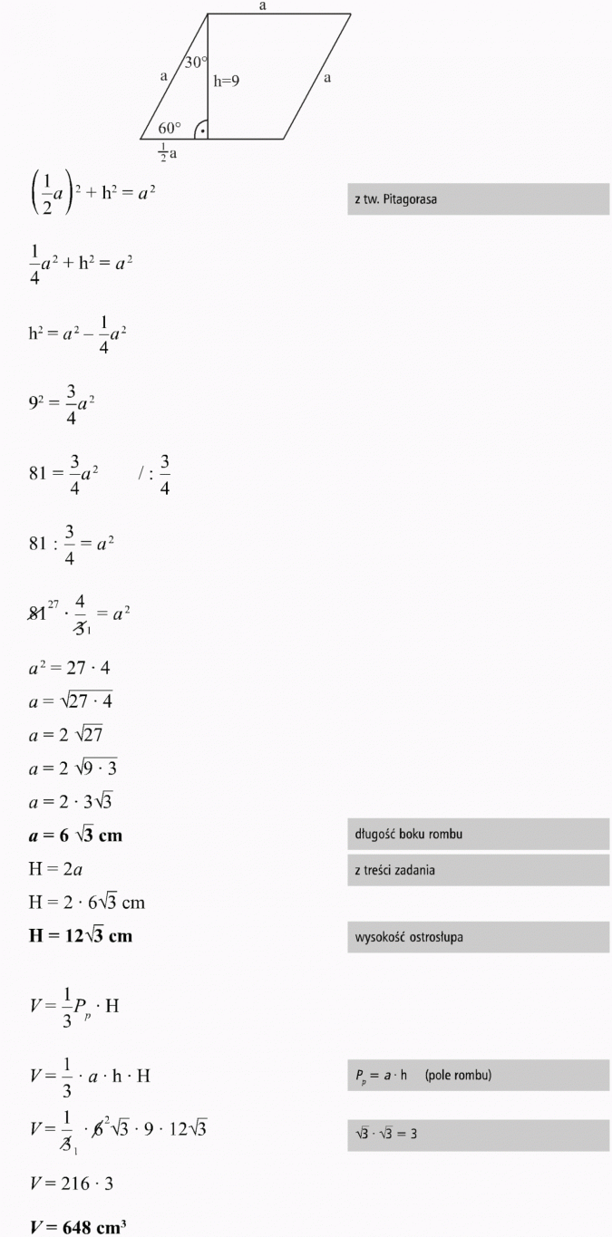
Zadanie 2
W ostrosłupie prawidłowym trójkątnym krawędź podstawy ma długość 6 cm, a kąt nachylenia krawędzi bocznej do płaszczyzny podstawy ma miarę 60°. Oblicz objętość tego ostrosłupa.
